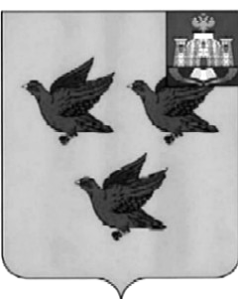

РОССИЙСКАЯ ФЕДЕРАЦИЯ
ОРЛОВСКАЯ ОБЛАСТЬ

АДМИНИСТРАЦИЯ ГОРОДА ЛИВНЫ

ПОСТАНОВЛЕНИЕ

26 января 2018 г. № 39

г. Ливны

Об организации торговли при проведении
праздника «Проводы русской зимы»

В соответствии с Федеральными законами от 28 декабря 2009 года №381-ФЗ «Об основах государственного регулирования торговой деятельности в Российской Федерации», от 06 октября 2003 года № 131-ФЗ «Об общих принципах организации местного самоуправления в Российской Федерации», Указом Президента Российской Федерации от 29 января 1992 года № 65 «О свободе торговли», и во исполнение постановления администрации города Ливны от 07 мая 2013 года № 22 «Об организации торговли при проведении праздничных и иных культурно-массовых мероприятий на территории г.Ливны Орловской области», администрация города п о с т а н о в л я е т:
1. Организовать торговлю при проведении праздника «Проводы русской зимы» 18 февраля 2018 года в городе Ливны на ул. Ленина.
2. Утвердить:
2.1. Ассортиментный перечень товаров, реализуемых при проведении праздничной торговли (Приложение 1).
2.2. Схему размещения торговых мест (Приложение 2).
2.3. Срок подачи заявок на право размещения нестационарных торговых объектов при проведении праздничной торговли – до 16 февраля 2018 года.
3. Комитету экономики, предпринимательства и торговли (Золкина С.А.):
3.1. Обеспечить организацию торговли при проведении праздника «Проводы русской зимы» в соответствии с положением, утвержденным постановлением администрации города Ливны от 07 мая 2013 года № 22 «Об организации торговли при проведении праздничных и иных культурно-массовых мероприятий на территории г. Ливны Орловской области».
3.2. Осуществлять контроль за проведением праздничной торговли.
3.3. Уведомить территориальный отдел Управления Роспотребнадзора по Орловской области в г. Ливны об организации праздничной торговли при проведении праздника «Проводы русской зимы».
3.4. Обеспечить публикацию об организации праздничной торговли в средствах массовой информации.
4. Рекомендовать МО МВД РФ «Ливенский» (Токарев А.В.) обеспечить охрану общественного порядка при проведении праздничной торговли.
5. Контроль за исполнением настоящего постановления возложить на заместителя главы администрации города по экономике и финансам
Л. И. Полунину.

Глава города Н.В.Злобин

Приложение 1 к постановлению
администрации города Ливны
от ___________2018 г. №_____

Ассортиментный перечень
товаров, реализуемых при проведении праздника
«Проводы русской зимы»

1. Изделия народного промысла.
2. Сувенирная продукция.
3. Игрушки, шары.
4. Кондитерские изделия (без кремовых начинок).
5. Сладкая вата, поп - корн.
6. Кулинарная продукция собственного приготовления предприятий
общественного питания.
7. Безалкогольные напитки (соки, лимонад, минеральная вода и прочие) в промышленной упаковке (пластик, картон, жесть).
8. Мороженое (при наличии морозильного оборудования).
9. Шашлык.

Н.В.Аверкиева
7-15-95
Приложение 2 к постановлению
администрации города Ливны
от ____________ 2018 г. № ____
СХЕМА
размещения торговых мест
при проведении праздника «Проводы русской зимы»

Места расположения торговых точек

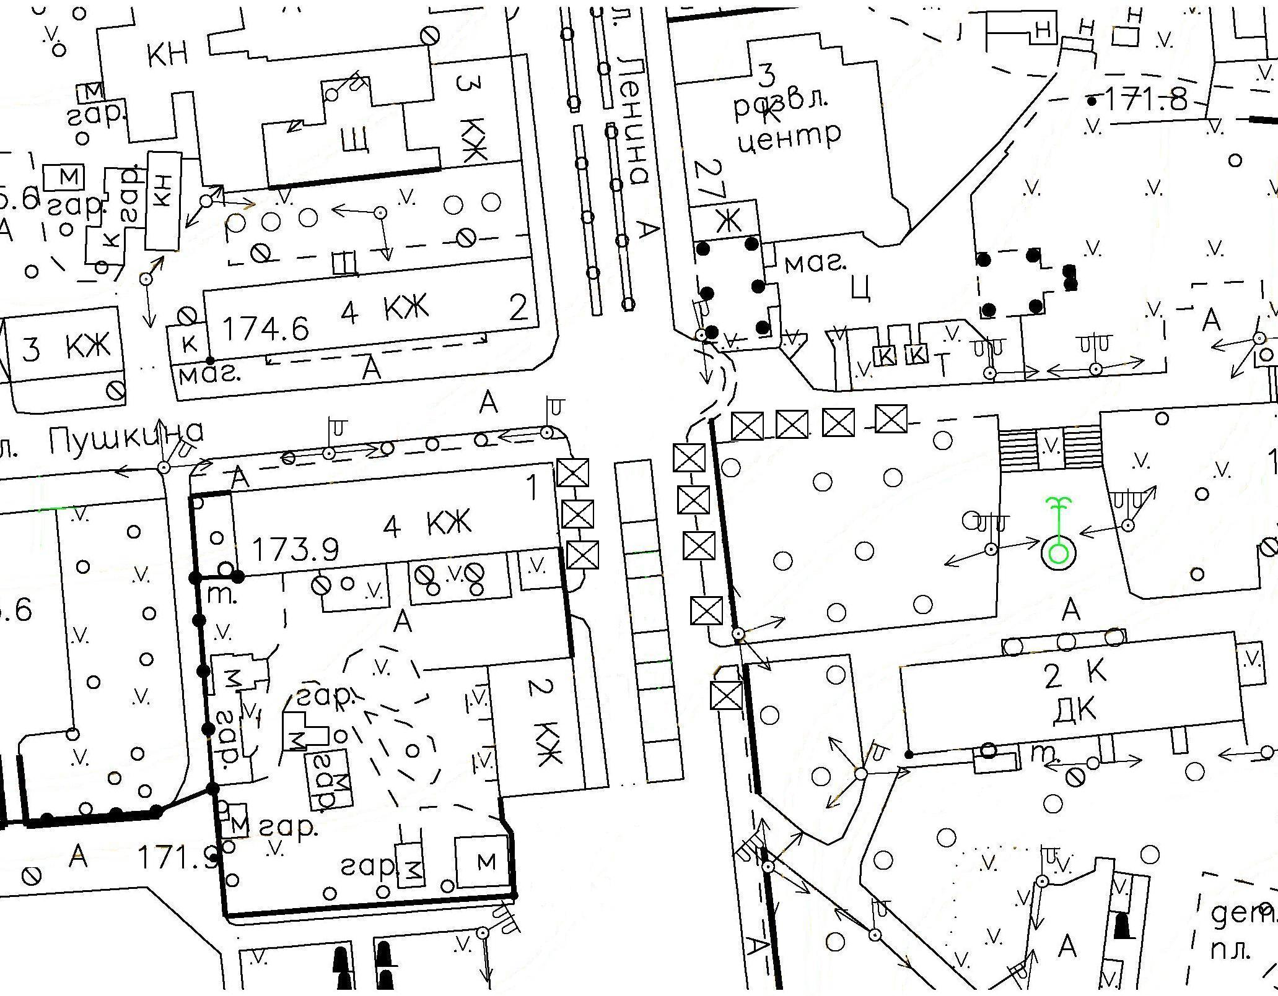

Н.В. Аверкиева
7-15-95

